76-й захід «50 слів»-шукай»
2-й тур (06.07-21.07)

26. Візьміть шматок фольги та чималеньку ємність із водою (приміром, відро). Треба зіжмакати рукою фольгу й випустити її з руки у воду так, щоб фольга опинилася на дні ємності.
Як ви це будете робити? Ми можемо описати цей процес трьома словами.
Невже напишете відповіддю «Це неможливо»?

27. Автор питання з докором ставиться до значної кількості журналістів тому, що в деяких із них очевидна мета – або складання заголовків для матеріалів так, щоб їх сприймали як сенсації та двозначно; або перекручування фактів, зокрема й нахабним підтасовуванням слів; або виконання замовлень «босів»…
Одне зі слів, яке «гуляє» в інтернеті – це зневажливе «журналюга».
А напишіть таке, що офіційно не існує, але ще більш дошкульне, трішки схоже на «журналюга» слово-характеристику людей цієї професії.

28. Для сміху. Із життя. В одному відрядженні авторові цього питання вкрай знадобився олівець. Сидить літня жіночка. Він: «Драстуйте. Скажіть, будь ласка, у вас олівчик є?». Вона дивиться на нього незрозумілим поглядом, із сум’яттям. І раптом виявилося, що їй почулося «.?.». Тож, мужчини, будьте готові в такій ситуації отримати морального чи й фізичного ляпаса.
То яке слово замінене в цьому епізоді трьома крапками?

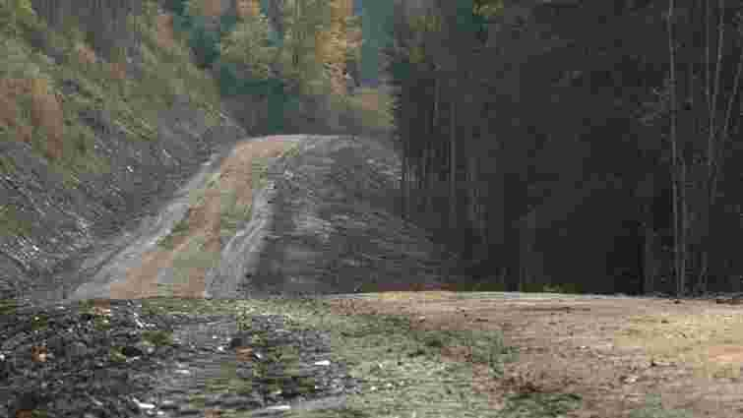
29. Назви цих двох курортів мають однакові закінчення. Французькому, до речі, олімпійському, який розташований в Альпах і який має більше ста трас, минає десь 80 років.
А нашому, українському (з його – увага! – маркетинговою назвою), який, звісно, поступається французькому за всіма параметрами, але який неймовірно «розкручують» навіть на найвищому рівні, – лише 26 років. Автор питання туристично-ознайомлювально приїздив туди практично на початку його існування. Не знаємо, як там зараз, але в той час це був суцільний жах. То було забите село, до якого вела така дорога, що «ні в казці сказати, ні пером описати»: вся вона була у величезних вибоїнах (див. далеко не найгірше фото такої ділянки). І таке було навіть після відвідин цього місця Президентом України.
Напишіть назву хоча б одного з цих двох курортів.

30. Ось – уривок із надзвичайно популярної на пострадянському просторі пісні, якій виповнилося 50, яка хоча й звучить дуже ритмічно, але в принципі не весела, а протестна. Її виконує ексцентричний чорношкірий співак: «Білий та чорний – однакові... Ти вважаєш, що ти кращий за мене? Ми обидва такі схожі... Не варто витрачати життя на ворожнечу...». Там «Трр тах бум хах» є імітацією звуків пострілів і вибухів. Зокрема й таким способом автор хотів звернути увагу на війну в його країні.
Яка назва цієї пісні?

31. Що означає вже міжнародний жест-сигнал «блимання» долонею?
Можете відповісти кількома словами.

32. Прізвище української стронгвумен, яка є найбільш титулованою професійною стронгвумен усіх часів.

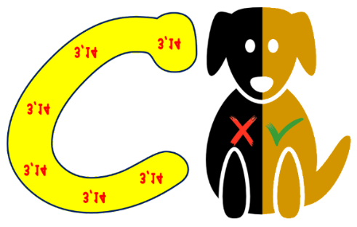
33. Розгадайте стандартний однослівний ребус:

34. Уставте пропущене нами в цьому реченні слово.
Якщо в тебе .?. каміння – будуй із нього фортецю.
До речі: ви звернули увагу на смайлик на початку?

35. На відміну від жовтої та червоної, у футболі така картка має на меті не карати, а заохочувати футболістів у разі, якщо вони чинять гідно на полі: визнання порушення, навіть, якщо арбітр не помітив його; прояви людяності й поваги до суперника тощо. Якого вона кольору?

36. «Стадо найбільше ненавидить ту людину, яка думає інакше. Воно ненавидить не стільки її власну думку, скільки сміливість цієї людини мислити» – ця фраза схожа на інтернет-фразеологізм, який не завжди має стосунок до реальності.
То яке прізвище того, кому приписують цей вислів?

37. 16 серпня 1896 року в Кролячому струмку, що впадав до річки Трондьюк (місцевою говіркою це означало щось на кшталт «вода, яка молотить» чи «річка-молот»), знайшли золото. Проте англійською назву цієї річки вимовити було складно. Тому назву швидко переінакшили. На яку?

38. Кажуть, що на першій купюрі номіналом 1 гривня зображений не князь Володимир, а художник Василь Лопата, який і дав ескіз.
А ще за однією з версій майже подібна історія сталася й із 10-гривневою купюрою. Тільки, на відміну від першого описаного тут випадку, з гетьманом Мазепою це сталося начебто через неуважність затверджувальної комісії.
То з огляду на описані версії: яке прізвище того, хто зображений на 10-гривневій купюрі?

39. Велет літератури сусідньої країни, який, до речі, народився 205 років тому в місті Немирові на Вінничині, а особисто перебуваючи на похоронах Т. Г. Шевченка, написав вірш «На смерть Шевченка», мудро відзначив:
«У щасливого вороги мруть, у нещасного друг помирає».
Яке його прізвище?

40. «Кручений» кросворд.
Сторінками сайту www.h-d.in.ua (шукайте там відповідні розділи не про цей, 76-й, захід «50 слів»-шукай», а про ‒ увага! ‒ попередній, 75-й).
Після того як розгадаєте цей трішки незвичний кросворд (слова в ньому «покручені), порахуйте й напишіть, яка кількість його відповідей Є відповідями на запитання 75-го заходу. При цьому рахуйте не однакове шифрування слів тут і там, а сáме однакове написання або/й вимову слів-відповідей.
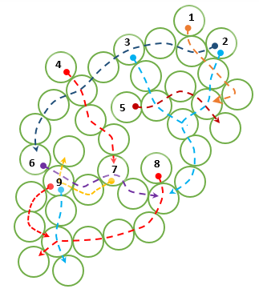
Зважаючи на те, що при виконанні цього завдання вам треба буде «перелопатити» досить велику кількість інформації, оцінювання буде таке: бездоганна відповідь ‒ це 3 бали, а за кожну помилку на 0,5 відповіді ‒ мінус 0,5 бала.
1 (5 букв донизу – праворуч – ліворуч). Невинна діва. Її ім’я означає «пані».
2 (9 букв ліворуч – донизу). Країна з доменом bd.
2 (7 букв донизу – ліворуч – донизу – ліворуч). Неофіційна «партизанська столиця» наших клятих сусідів.
3 (7 букв здебільшого донизу). Найбільше за площею місто в Польщі.
4 (5 букв донизу – праворуч – донизу). Представниця ООН Жінки в Україні .?. Фрейзер Гюнеш.
5 (5 букв праворуч – догори – донизу – ліворуч). Легіонер у футбольній команді.
6 (6 букв донизу – праворуч – догори – донизу – праворуч). Тисячі років тому єгипетський мудрець Птаххотеп повчав сина: хто кориться цій частині тіла – кориться ворогові.
7 (4 букви ліворуч – донизу – догори – догори). Цифра, схожа на букву.
8 (7 букв донизу – ліворуч – донизу). Європейська багатостраждальна країна.
9 (4 букви ліворуч – донизу – праворуч). Перевита рослина на лівій частині герба наших північних сусідів.
9 (4 букви донизу). Гальмо для активності.

41. Про пожежну бригаду Героя України Володимира Правика ви, звичайно, знаєте. А що добровільно зробили Герої України Олексій, Валерій і Борис? Відповідайте за допомогою якомога меншої кількості слів.

42. Напишіть номер питання, на яке в одному з попередніх заходів «50 слів»-шукай» ми дали найбільшу кількість варіантів відповідей.

43. .?. – це лиш обгортка думки. Але доволі часто так буває, що ми думки свої складаємо докупи й загортаємо їх не в ті .?. .
Яке перше слово ми пропустили?

44. Є чотири види олімпійських стрибків у сучасній легкій атлетиці міжнародного рівня. У якому з них у спортсмена є теоретично безліч спроб на одних офіційних змаганнях?
Можете писати відповідь одним словом, опускаючи слова «стрибки», «з розбігу» тощо.

45. «Чорний гумор». Замінивши дві букви, придумайте в сучасному лихолітті слово (якого немає в словниках), співзвучне зі словом «мобілізація».

46. Літак (із, приміром, зламаним переднім шасі) сідає цим шасі на машину – це дуже поширений телевізійний .?. .
Зверніть увагу: поміж багатьох синонімів відповіддю слід обрати іменник чоловічого роду.

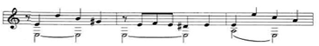
47. Кличте на підмогу музикантів.
Авторові ЦЬОГО одного з найпопулярніших у світі музичних творів, ЯКИЙ іще називають гІмном цього жанру музики і ЯКИЙ, бували часи, забороняли навіть на державних рівнях через начебто непристойні рухи в ньому, на момент створення було десь 18-19 років.
А як ВІН десятибуквено називається?

48. За словами однієї зі знакових фігур психіатрії початку ХХ-го століття (його прізвище не вказуємо. Він – зокрема прототип доктора Титанушкіна із «Золотого теляти» Ільфа та Петрова):
«Усе найпрекрасніше у світі зроблене нарцисами. Найцікавіше – шизоїдами. Найдобріше – депресивними. Неможливе – психопатами. А .?. майже не роблять внеску в історію».

49. Один із оргкомітетників нашого заходу хоча й категорично не визнає всіляких там гороскопів, пророцтв, астрологій, але жартома називає себе Левом Тигровичем (або Тигром Львовичем).
А яка назва населеного пункту, у якому досить довго мешкали й перший український космонавт, і «Лев Тигрович»?
Застереження. Мова тут – не про Леоніда.

50. У кімнаті є 100 людей. 99% з них – шульги. Скільком людям-правшам треба вийти з кімнати, щоб у кімнаті залишилося 98% шульг?

